**ATIVIDADE INDIVIDUAL 2**

**Disciplina: Otimização e Métodos Computacionais.**

**Peso na disciplina (de todas as atividades individuais em conjunto): 50%.**

**Professor responsável: Rodrigo Togneri.**

**Condição: Livre consulta a conteúdos e tecnologias.**

**Versão: 2017.10**

**Sempre que aplicável, utilize software para fazer os cálculos e coloque aqui somente os resultados finais, entregando a solução por software em arquivo à parte.**

|  |  |
| --- | --- |
| **Matrícula** | **Nome Completo** |
| A56843646 | Ricardo Squassina Lee |

**Tema: Modelagem de Negócio, Modelagem Matemática e Modelagem Computacional (em cima do case de Otimização de Portfólio visto em aula).**

Um mercado possui três papéis, A, B e C. Foram coletados os rendimentos de cada um desses papéis por uma janela de 10 períodos, conforme a tabela abaixo. Suponha, ainda que a carteira é formada por 50% do papel A, 35% do papel B e 15% do papel C.

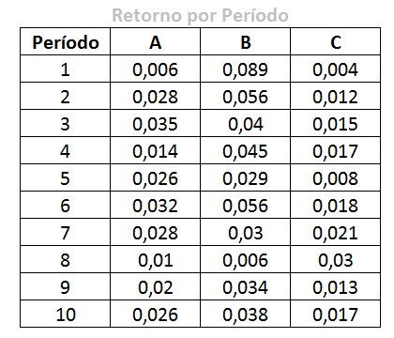

Com base nos dados acima:

1. Calcule a média dos retornos individuais dos papéis A, B e C, e o retorno esperado da carteira (se quiser, para este item, utilize software para fazer os cálculos e coloque aqui somente os resultados finais).

A.mean = 0.0225

B.mean = 0.0423

C.mean = 0.0155

A.ret = 0.01125

B.ret = 0.014805

C.ret = 0.002325

Retorno = 0.02838

1. Calcule as variâncias individuais dos papéis A, B e C, e a covariância entre eles (se quiser, para este item, utilize software para fazer os cálculos e coloque aqui somente os resultados finais).

Variância

A.var = 9.316667e-05

B.var = 0.0004780111

C.var = 5.094444e-05

Covariância

|  |  |  |  |
| --- | --- | --- | --- |
|  | A | B | C |
| A | 9.32E-05 | -3.02E-05 | 1.06E-06 |
| B | -3.02E-05 | 4.78E-04 | -1.14E-04 |
| C | 1.06E-06 | -1.14E-04 | 5.09E-05 |

1. Com os resultados do item b), demonstre a fórmula matricial e parta dela para obter calcule o risco da carteira (desvio-padrão) (se quiser, para este item, utilize software para fazer os cálculos).

Risco = 0.007786534

1. Explique, com suas palavras, qual a principal vantagem da utilização da formulação matricial (em detrimento da formulação puramente matemática) para o caso específico do modelo de Markowitz? Qual estrutura é mais beneficiada: o cálculo de Retorno Esperado ou o cálculo de Risco? Comente.

A principal vantagem é que se pode trabalhar com um número muito maior de variáveis usando matrizes contra a formulação matemática, já que está cresce exponencialmente conforme novas variáveis são incluídas.

A estrutura mais beneficiada é a do Risco, que cresce exponencialmente conforme as variáveis são incluídas.